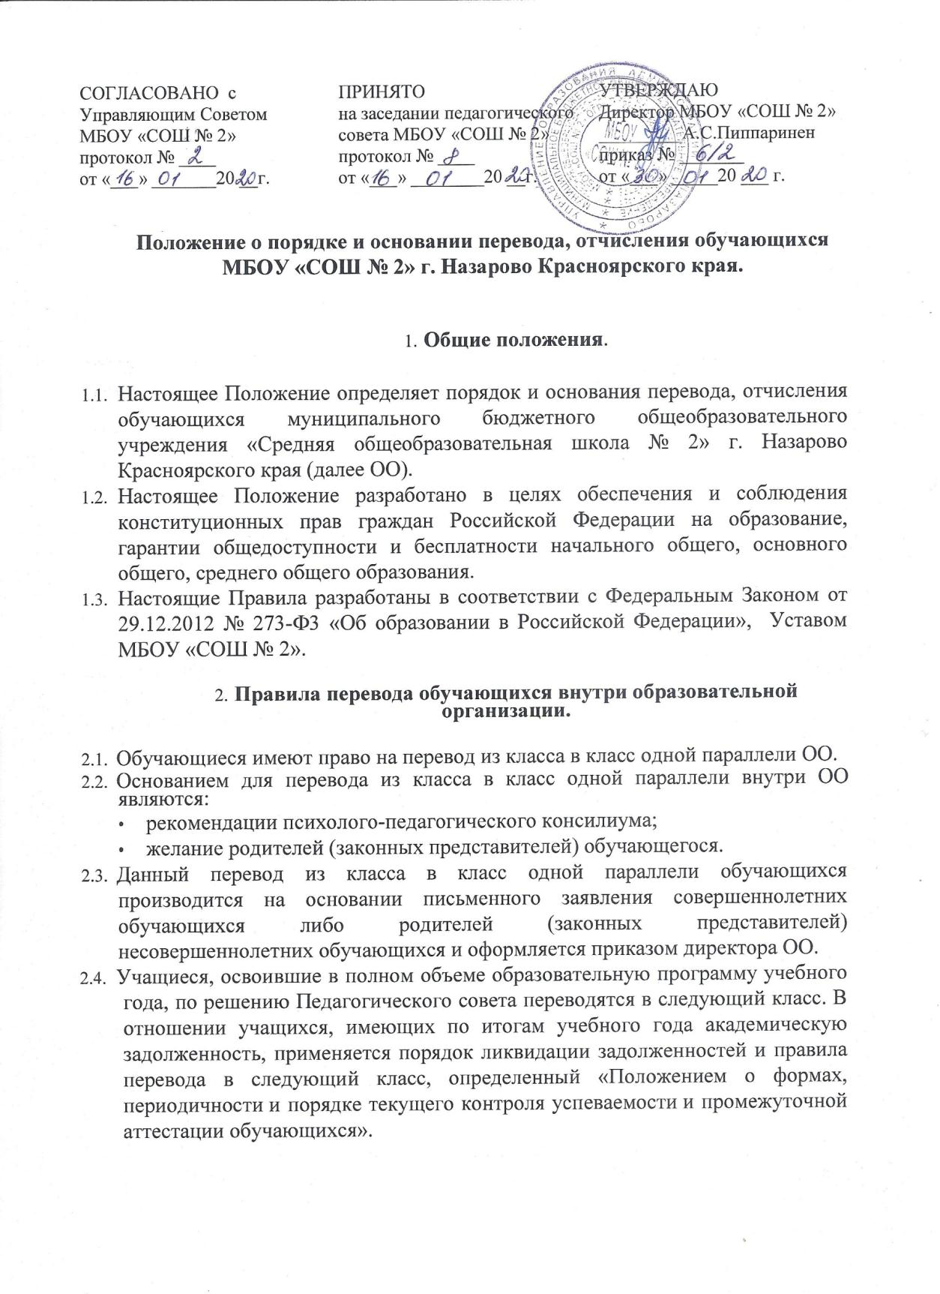

|  |  |  |  |
| --- | --- | --- | --- |
| СОГЛАСОВАНО с Управляющим Советом МБОУ «СОШ № 2»  протокол № ____  от «___» _______20 __г. |  | ПРИНЯТО  на заседании педагогического совета МБОУ «СОШ № 2»  протокол № ____  от «___» ________20 __г. | УТВЕРЖДАЮ  Директор МБОУ «СОШ № 2»  _________А.С.Пиппаринен  приказ № _______  от «___» _____20 ___ г. |

**Положение о порядке и основании перевода, отчисления обучающихся МБОУ «СОШ № 2» г. Назарово Красноярского края.**

1. **Общие положения**.
2. Настоящее Положение определяет порядок и основания перевода, отчисления обучающихся муниципального бюджетного общеобразовательного учреждения «Средняя общеобразовательная школа № 2» г. Назарово Красноярского края (далее ОО).
3. Настоящее Положение разработано в целях обеспечения и соблюдения конституционных прав граждан Российской Федерации на образование, гарантии общедоступности и бесплатности начального общего, основного общего, среднего общего образования.
4. Настоящие Правила разработаны в соответствии с Федеральным Законом от 29.12.2012 № 273-Ф3 «Об образовании в Российской Федерации», Уставом МБОУ «СОШ № 2».
5. **Правила перевода обучающихся внутри образовательной организации.**
   1. Обучающиеся имеют право на перевод из класса в класс одной параллели ОО.
   2. Основанием для перевода из класса в класс одной параллели внутри ОО являются:

* рекомендации психолого-педагогического консилиума;
* желание родителей (законных представителей) обучающегося.
  1. Данный перевод из класса в класс одной параллели обучающихся производится на основании письменного заявления совершеннолетних обучающихся либо родителей (законных представителей) несовершеннолетних обучающихся и оформляется приказом директора ОО.
  2. Учащиеся, освоившие в полном объеме образовательную программу учебного года, по решению Педагогического совета переводятся в следующий класс. В отношении учащихся, имеющих по итогам учебного года академическую задолженность, применяется порядок ликвидации задолженностей и правила перевода в следующий класс, определенный «Положением о формах, периодичности и порядке текущего контроля успеваемости и промежуточной аттестации обучающихся».

1. **Порядок и основания перевода из одной образовательной организации в другую образовательную организацию.**
   1. Процедура перевода состоит из выбытия учащегося из исходной образовательной организации и приема в принимающую образовательную организацию.
   2. Учащиеся переводятся для продолжения освоения образовательной программы в другую организацию, осуществляющую образовательную деятельность в следующих случаях:

- по инициативе родителей (законных представителей) несовершеннолетнего учащегося;

- по обстоятельствам, не зависящим от воли родителей (законных представителей) несовершеннолетнего учащегося и образовательной организации.

* 1. Особые условия перевод обучающихся из одной организации, осуществляющей образовательную деятельность, в другую для обучения по основным образовательным программам обеспечивается их родителями (законными представителями):

а) в отношении детей-сирот и детей, оставшихся без попечения родителей, - получение согласия органа опеки и попечительства;

б) в отношении обучающихся с ограниченными возможностями здоровья, - получение рекомендаций психолого- медико-педагогической комиссии.

* 1. При переводе по инициативе родителей (законных представителей) несовершеннолетнего учащегося, ответственность за определение в принимающую образовательную организацию несут родители (законные представители) несовершеннолетнего учащегося.
  2. Перевод обучающегося из одной общеобразовательной организации в другое или из одного класса в другой осуществляется только по письменному заявлению родителей (законных представителей) несовершеннолетнего учащегося с указанием причин выбытия.
  3. Перевод обучающегося из одной образовательной организации в другое может осуществляться в течение всего учебного года при наличии в соответствующем классе свободных мест согласно установленному для данной организации норматива.
  4. Допускается отказать в приеме обучающегося при переходе в образовательную организацию, закрепленную за местом проживания, по причине отсутствия свободных мест.
  5. Перевод обучающегося на основании решения суда производится в порядке, установленном законодательством.
  6. По заявлению родителей (законных представителей) несовершеннолетнего учащегося, исходная образовательная организация выдает следующие документы:
* личное дело учащегося;
* ведомость текущих оценок, которая подписывается руководителем организации, и заверяется печатью образовательной организации (при переводе во время учебного года);
* медицинскую карту учащегося.
  1. Данные документы вместе с заявлением о приеме, родители (законные представители) несовершеннолетнего учащегося, представляют в принимающую образовательную организацию.
  2. Требование предоставления других документов в качестве основания для перевода детей в организацию, осуществляющую образовательную деятельность не допускается.
  3. Перевод по обстоятельствам, не зависящим от воли родителей (законных представителей) несовершеннолетнего учащегося и ОО, осуществляется учредителем ОО с учетом мнения родителей (законных представителей) несовершеннолетнего учащегося, а также исходя из потребностей учащегося и условий ОО.
  4. На основании решения педагогического совета, утвержденного директором принимающей образовательной организации, с учетом выявленных результатов обучения в исходной образовательной организации, академических достижений учащегося, а также трудностей в обучении учащегося, может составляться индивидуальный план развития, обучения и воспитания учащегося.
  5. Принимающая образовательная организация, принявшая учащегося по переводу, обязана:
* оформить его зачисление приказом директора ОО в течение трёх рабочих дней после приёма заявления и документов, предоставляемых в соответствии с «Положением о правилах приема обучающихся» с указанием даты зачисления и класса обучения;
* сформировать личное дело учащегося;
* письменно уведомить исходную образовательную организацию в течение двух рабочих дней с даты издания приказа о зачислении обучающегося в МБОУ «СОШ № 2» о номере и дате издания данного приказа.

1. **Порядок и основания отчисления обучающихся.**
   1. Образовательные отношения прекращаются в связи с отчислением обучающегося из ОО:

а) в связи с получением образования (завершением обучения);

б) досрочно по основаниям, установленным п.3.2 настоящего Положения.

* 1. Образовательные отношения могут быть прекращены досрочно в следующих случаях:
* по инициативе обучающегося или родителей (законных представителей) несовершеннолетнего обучающегося, в том числе в случае перевода обучающегося для продолжения освоения образовательной программы в другую организацию, осуществляющую образовательную деятельность;
* по инициативе ОО в случае применения к обучающемуся, достигшему возраста пятнадцати лет, отчисления как меры дисциплинарного взыскания (за исключением обучающихся начального общего образования и обучающихся с ограниченными возможностями здоровья), а также в случае установления нарушения порядка приема в ОО, повлекшего по вине обучающегося его незаконное зачисление в ОО;
* по обстоятельствам, не зависящим от воли обучающегося или родителей (законных представителей) несовершеннолетнего обучающегося и ОО, в том числе в случае ликвидации ОО.
  1. Досрочное прекращение образовательных отношений по инициативе обучающегося или родителей (законных представителей) несовершеннолетнего обучающегося не влечет за собой возникновение каких-либо дополнительных, в том числе материальных, обязательств указанного обучающегося перед ОО.
  2. Отчисление по инициативе обучающегося, достигшего 15 лет, за исключением отчисления при переводе ОО испрашивает письменное согласие на отчисление: родителей (законных представителей).
  3. Основанием для прекращения образовательных отношений является приказ директора ОО об отчислении обучающегося из ОО. Вносится соответствующая запись в алфавитную книгу учета обучающихся.
  4. Если с обучающимся или родителями (законными представителями) несовершеннолетнего обучающегося заключен договор об оказании платных образовательных услуг, при досрочном прекращении образовательных отношений такой договор расторгается на основании приказа директора ОО об отчислении обучающегося из этой организации. Права и обязанности обучающегося, предусмотренные законодательством об образовании и локальными нормативными актами ОО прекращаются с даты его отчисления из ОО.
  5. При отчислении заявителю выдается:
* личное дело обучающегося;
* ведомость текущих оценок, которая подписывается директором ОО, и заверяется печатью;
* документ об уровне образования (при его наличии);
* медицинская карта обучающегося,
* справка об обучении или о периоде обучения (обучающимся, не прошедшим итоговой аттестации или получившим на итоговой аттестации неудовлетворительные результаты, а также обучающимся, освоившим часть образовательной программы и (или) отчисленным из учреждения).